http://www.w3school.com.cn/

这个网站提供大量的网站开发技术知识，包括W3C的标准技术：HTML、CSS、XML 。以及其他的技术，诸如JavaScript、PHP、SQL等等。还提供了还有非常实用的在线测试功能。

# HTML

页面跳转的几种方式：

# CSS

# JavaScript

## My97DatePicker时间控件详细使用说明

**onpicking事件**

实现日期选择联动：

<label class="date-title">就诊日期：</label>

<input id="d5221" class="Wdate" type="text" onFocus="var d5222=$dp.$('d5222');WdatePicker({onpicked:function(){d5222.focus();},minDate:'%y-%M-%d',maxDate:'#F{$dp.$D(\'d5222\')}'})"/>

至

<input id="d5222" class="Wdate" type="text" onFocus="WdatePicker({onpicked:doDateSearch, minDate:'#F{$dp.$D(\'d5221\')}'})"/>

选中日期后触发事件，调用doDateSearch方法：

<input id="d5222" class="Wdate" type="text" onFocus="WdatePicker({onpicked:doDateSearch, minDate:'#F{$dp.$D(\'d5221\')}'})"/>

## CKeditor所见即所得网页编辑器

CKEditor是FCKEditor的新版，CKEditor更好用，更简洁

### [CKEditor图片上传实现详细步骤(使用Struts 2)](http://blog.csdn.net/mydwr/article/details/8669594)

本人使用的CKEditor版本是3.6.3。CKEditor配置和部署我就不多说。

CKEditor的编辑器工具栏中有一项“图片域”，该工具可以贴上图片地址来在文本编辑器中加入图片，源文件一栏上可以输入图片的网络地址来引用图片，但是不能上传本地图片。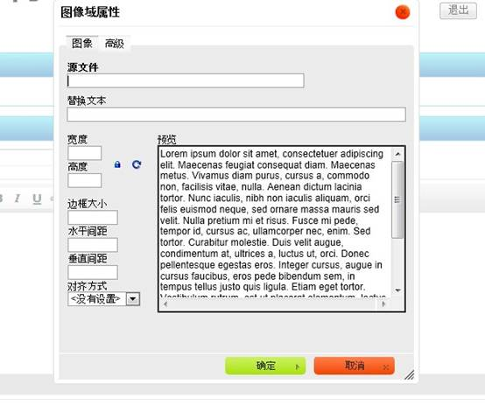

“预览”中有一大堆鸟语，看得很不爽。可以打开ckeditor/plugins/image/dialogs/image.js文件，搜索“b.config.image_previewText”就能找到这段鸟语了，(b.config.image_previewText||'')单引号中的内容全删了，注意别删多了。

扫除这个障碍，下面来研究图片上传。

**1.**首先，还是image.js这个文件，搜索“upload”可以找到这一段

id:'Upload',hidden:true

实际上上传功能被隐藏了，把上面的true改成false，再打开编辑器，就能找到上传功能了。

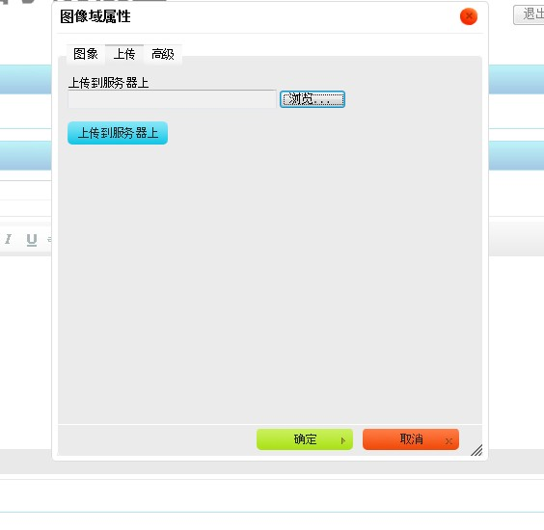

**2.**上面的只是一个上传页面。也就相当于一个HTML的form表单，要配置点击“上传到服务器上”按钮后请求的Action。可以在ckeditor/config.js中配置。

加入：

config.filebrowserUploadUrl="actions/ckeditorUpload";

var pathName = window.document.location.pathname;  
    //获取带"/"的项目名，如：/uimcardprj  
    var projectName = pathName.substring(0, pathName.substr(1).indexOf('/') + 1);  
    config.filebrowserImageUploadUrl = projectName+'/system/upload.do'; //固定路径

"ckeditorUpload"是请求的URL，也就是点击这个按钮就会post到ckeditorUpload地址进行处理，这里指向的是Struts 2的一个Action。当然，也可以用servlet或者ASP、PHP等来处理请求。

**3.**文件上传的控件相当于<input  type="file" name="**upload**" .../>，其name是”**upload**”，知道了name那么就可以在Action中获取这个文件。

private File upload;  //文件

private String uploadContentType;  //文件类型

private String uploadFileName;   //文件名

以上三个私有变量都要有set方法。如果不了解的话可以先学习一下Struts 2文件上传。

**4.**如果上传的图片格式不正确，可以在上传界面进行提示。



这个提示不是ckeditor提示的，要在Action中响应。

HttpServletResponse response =ServletActionContext.getResponse();

response.setCharacterEncoding("GBK");

PrintWriter out = response.getWriter();

if(???){

            out.print("<font color=\"red\"size=\"2\">*文件格式不正确（必须为.jpg/.gif/.bmp/.png文件）</font>");

            return null;

}

**5.**

  InputStream is = newFileInputStream(upload);

  String uploadPath = ServletActionContext.getServletContext().getRealPath("/img/postImg");   //设置保存目录

  String fileName =java.util.UUID.randomUUID(); //采用UUID的方式随机命名

  fileName+= uploadFileName.substring(uploadFileName.length() - 4);

  File toFile = new File(uploadPath, fileName);

  OutputStream os = new FileOutputStream(toFile);

  byte[] buffer = new byte[1024];

  int length = 0;

  while ((length = is.read(buffer)) > 0) {

        os.write(buffer, 0, length);

  }

  is.close();

  os.close();

这段代码是Struts 2上传图片的核心代码，把图片上传后保存在项目的某个目录下，并随机重命名。

**6.**图片上传成功，在目录下也可以看到图片，至此图片上传成功。但是如何将图片发到编辑器中呢？

点“确定”按钮会有以下提示。

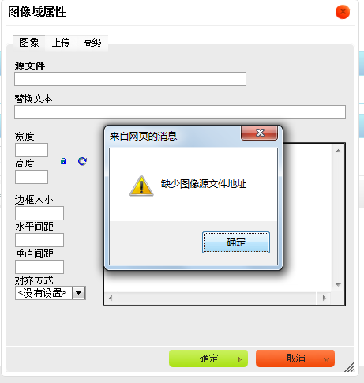

到这里，要在Action中加入一段JS。

String callback =ServletActionContext.getRequest().getParameter("CKEditorFuncNum");

out.println("<scripttype=\"text/javascript\">");

out.println("window.parent.CKEDITOR.tools.callFunction("+ callback + ",'" +"img/postImg/"+ fileName + "','')");

out.println("</script>");

有了这段代码，图片上传成功后，根据这里的

"img/postImg/" + filename

相对地址，就可以使用这个图片，直接转到“图像”页面。

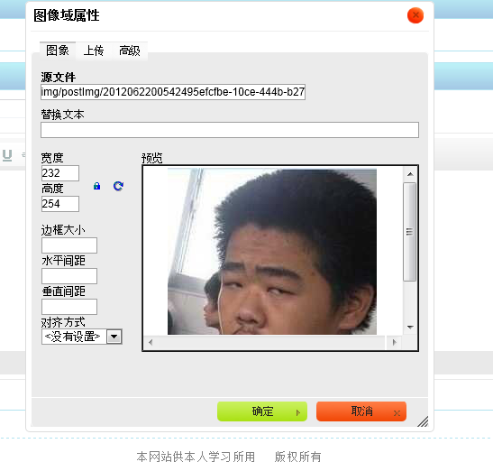

附：Struts 2 Action代码

**[java]** [view plaincopy](http://blog.csdn.net/xiao__gui/article/details/7684505)

1. **public** **class** CkeditorUpload **extends** ActionSupport {
3. **private** File upload;
4. **private** String uploadContentType;
5. **private** String uploadFileName;

8. **public** File getUpload() {
9. **return** upload;
10. }
12. **public** **void** setUpload(File upload) {
14. **this**.upload = upload;
15. }
17. **public** String getUploadContentType() {
18. **return** uploadContentType;
19. }
21. **public** **void** setUploadContentType(String uploadContentType) {
22. **this**.uploadContentType = uploadContentType;
23. }
25. **public** String getUploadFileName() {
26. **return** uploadFileName;
27. }
29. **public** **void** setUploadFileName(String uploadFileName) {
30. **this**.uploadFileName = uploadFileName;   }
32. **public** String execute() **throws** Exception {
33. HttpServletResponse response = ServletActionContext.getResponse();
34. response.setCharacterEncoding("GBK");
35. PrintWriter out = response.getWriter();

38. //对文件进行校验
39. **if**(upload==**null** || uploadContentType==**null** || uploadFileName==**null**){
40. out.print("<font color=\"red\" size=\"2\">*请选择上传文件</font>");
41. **return** **null**;
42. }
44. **if** ((uploadContentType.equals("image/pjpeg") || uploadContentType.equals("image/jpeg"))
45. && uploadFileName.substring(uploadFileName.length() - 4).toLowerCase().equals(".jpg")) {
46. //IE6上传jpg图片的headimageContentType是image/pjpeg，而IE9以及火狐上传的jpg图片是image/jpeg
47. }**else** **if**(uploadContentType.equals("image/png") && uploadFileName.substring(uploadFileName.length() - 4).toLowerCase().equals(".png")){
49. }**else** **if**(uploadContentType.equals("image/gif") && uploadFileName.substring(uploadFileName.length() - 4).toLowerCase().equals(".gif")){
51. }**else** **if**(uploadContentType.equals("image/bmp") && uploadFileName.substring(uploadFileName.length() - 4).toLowerCase().equals(".bmp")){
53. }**else**{
54. out.print("<font color=\"red\" size=\"2\">*文件格式不正确（必须为.jpg/.gif/.bmp/.png文件）</font>");
55. **return** **null**;
56. }
58. **if**(upload.length() > 600*1024){
59. out.print("<font color=\"red\" size=\"2\">*文件大小不得大于600k</font>");
60. **return** **null**;
61. }
63. //将文件保存到项目目录下
64. InputStream is = **new** FileInputStream(upload);
65. String uploadPath = ServletActionContext.getServletContext()
66. .getRealPath("/img/postImg");   //设置保存目录
67. String fileName = java.util.UUID.randomUUID();  //采用UUID的方式随机命名
68. fileName += uploadFileName.substring(uploadFileName.length() - 4);
69. File toFile = **new** File(uploadPath, fileName);
70. OutputStream os = **new** FileOutputStream(toFile);
71. **byte**[] buffer = **new** **byte**[1024];
72. **int** length = 0;
73. **while** ((length = is.read(buffer)) > 0) {
74. os.write(buffer, 0, length);
75. }
76. is.close();
77. os.close();

80. //设置返回“图像”选项卡
81. String callback = ServletActionContext.getRequest().getParameter("CKEditorFuncNum");
82. out.println("<script type=\"text/javascript\">");
83. out.println("window.parent.CKEDITOR.tools.callFunction(" + callback + ",'" + "img/postImg/" + fileName + "','')");
84. out.println("</script>");

87. **return** **null**;
88. }
89. }

# angularjs

# jquery

## jQuery 语法

jQuery 语法是为 HTML 元素的选取编制的，可以对元素执行某些操作。

基础语法是：$(selector).action()

美元符号定义 jQuery

选择符（selector）“查询”和“查找” HTML 元素

jQuery 的 action() 执行对元素的操作

示例

$(this).hide() - 隐藏当前元素

$("p").hide() - 隐藏所有段落

$(".test").hide() - 隐藏所有 class="test" 的所有元素（注意selector中不能有空格）

$("#test").hide() - 隐藏所有 id="test" 的元素

提示：jQuery 使用的语法是 XPath 与 CSS 选择器语法的组合。

**文档就绪函数：**

您也许已经注意到在我们的实例中的所有 jQuery 函数位于一个 document ready 函数中：

$(document).ready(function(){

--- jQuery functions go here ----

});

这是为了防止文档在完全加载（就绪）之前运行 jQuery 代码。

如果在文档没有完全加载之前就运行函数，操作可能失败。

## [jQuery取得select选中的值](http://www.cnblogs.com/greatverve/archive/2010/02/03/1662565.html)

获取选中的值：$("#select1").val();

获取选中的文本：$("#select1  option:selected").text();

## jQuery更改超链接的href

$(document).ready(function(){

$(".js-btn").click(function(){

var hospitalId = $(".js-hospital").val();

if(hospitalId == "" ){

alert("请选择医院");

return false;

}

this.href = this.href + "?hospitalId=" + hospitalId;

});

});

提交超链接是HTML本身就会自己完成的事情，JavaScript只是在提交之前更改一些属性的值，如href的值。另外，JavaScript也可以通过return false 来中断提交。

## jquery获取li列表中当前点击的元素下的各种值

**列表的HTML代码如下：**

<ul>

<li>

<a href="#1" class="case-info J_CaseInfo js-meeting" >

<div class="expert">

<div class="date J_Date">

<p>2015-01-26</p>

<p>星期一</p>

<input type="hidden" name="deptId" value="2001">

<input type="hidden" name="doctorId" value="5001">

</div>

<i class="icon pm">aa</i>

</div>

</a>

</li>

<li>

<a href="#2" class="case-info J_CaseInfo js-meeting" deptid="aaa">

<div class="expert">

<div class="date J_Date">

<p>2015-01-27</p>

<p>星期二</p>

<input type="hidden" name="deptId" value="2002">

<input type="hidden" name="doctorId" value="5002">

</div>

<i class="icon pm">bb</i>

</div>

</a>

</li>

</ul>

**jquery获取各个元素的代码示例如下：**

<script type="text/javascript">

$(document).ready(function(){

$(".js-meeting").click(function(){

alert($(this).attr('href')); //#1 (获取某个属性的值)

alert(this.href); //http://localhost:8080/opc/hospital/hospitalschedule?hospitalId=2000001#1

alert($(this).html()); //返回html文档： <div class="expert">…… </div>

alert($(this).find('div i').text()); //aa

alert($(this).find('div div p').text()); //2015-01-26星期一

alert($(this).find('div div p').eq(0).text()); //2015-01-26

alert($(this).find('div div p').eq(1).text()); //星期一

alert($(this).find("input[name='doctorId']").val()); //5001

});

});

</script>

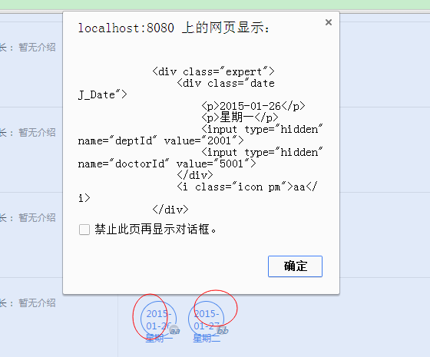

## jquery与动态弹出层

## jquery与Json

以下例子演示jquery如何处理服务端返回的Json数据：

$(document).ready(function(){

$(".js-meeting").click(function(){

var hisPlanId = $(this).find("div div input").val();

var url = "${urlPath}" + "/opc/resource/getResourceByPlanId?hospitalId=${hospitalId}&hisPlanId=" + hisPlanId;

$.get(url, function(data, status){

//接收到的数据转化为JQuery对象，由JQuery为我们处理

var jsonData = eval(data);

if(jsonData.success == true){

$("tbody").html("<tr><th width=\"40%\">时间段</th><th width=\"20%\">就诊序号</th><th width=\"20%\">剩余号源</th><th width=\"20%\">操作</th></tr>");

//遍历对象数组，index是数组的索引号，objVal是遍历的一个对象。

$.each(jsonData.obj, function(index, objVal) {

//在table上追加一行

$("tbody").append("<tr><th height=\"40px\">"+objVal.startTime+"</th><th>"+objVal.orderNum+"</th><th>"+objVal.leaveNums+"</th><th><b>"+state+"</b></th></tr>");

});

}

});

});

});

public class Json {

private boolean success = false;

private String msg = "";

private Object obj = null; //实体列表，如 List<ResourceDto>

public boolean isSuccess() {

return success;

}

public void setSuccess(boolean success) {

this.success = success;

}

public String getMsg() {

return msg;

}

public void setMsg(String msg) {

this.msg = msg;

}

public Object getObj() {

return obj;

}

public void setObj(Object obj) {

this.obj = obj;

}

}

服务端的接口代码如下：

@RequestMapping("/getResourceByPlanId")

@ResponseBody

@Description("按条件查询排班")

public Json getResourceByPlanId(Long hospitalId,String hisPlanId){

Json j = new Json();

j.setSuccess(false);

try{

List<ResourceDto> resourceDtoList = infoService.getPlanResource(0, hospitalId, hisPlanId);

j.setSuccess(true);

j.setObj(resourceDtoList);

return j;

}

catch(Exception e){

e.printStackTrace();

}

return j;

}

## $.ajax()方法详解

虽然get()和post()函数非常简洁易用，但是对于更复杂的一些设计需求还是无法实现，比如在ajax发送的不同时段做出不同的动作等。jQuery提供一个更为具体的函数：ajax()。

jquery中的ajax方法参数总是记不住，这里记录一下。

**1.url**:   
要求为String类型的参数，（默认为当前页地址）发送请求的地址。

**2.type**:   
要求为String类型的参数，请求方式（post或get）默认为get。注意其他http请求方法，例如put和delete也可以使用，但仅部分浏览器支持。

**3.timeout**:   
要求为Number类型的参数，设置请求超时时间（毫秒）。此设置将覆盖$.ajaxSetup()方法的全局设置。

**4.async**:   
要求为Boolean类型的参数，默认设置为true，所有请求均为异步请求。如果需要发送同步请求，请将此选项设置为false。注意，同步请求将锁住浏览器，用户其他操作必须等待请求完成才可以执行。

**5.cache**:   
要求为Boolean类型的参数，默认为true（当dataType为script时，默认为false），设置为false将不会从浏览器缓存中加载请求信息。

**6.data**:   
要求为Object或String类型的参数，发送到服务器的数据。如果已经不是字符串，将自动转换为字符串格式。get请求中将附加在url后。防止这种自动转换，可以查看　　processData选项。对象必须为key/value格式，例如{foo1:"bar1",foo2:"bar2"}转换为&foo1=bar1&foo2=bar2。如果是数组，JQuery将自动为不同值对应同一个名称。例如{foo:["bar1","bar2"]}转换为&foo=bar1&foo=bar2。

**7.dataType**:   
要求为String类型的参数，预期服务器返回的数据类型。如果不指定，JQuery将自动根据http包mime信息返回responseXML或responseText，并作为回调函数参数传递。可用的类型如下：  
xml：返回XML文档，可用JQuery处理。  
html：返回纯文本HTML信息；包含的script标签会在插入DOM时执行。  
script：返回纯文本JavaScript代码。不会自动缓存结果。除非设置了cache参数。注意在远程请求时（不在同一个域下），所有post请求都将转为get请求。  
json：返回JSON数据。  
jsonp：JSONP格式。使用SONP形式调用函数时，例如myurl?callback=?，JQuery将自动替换后一个“?”为正确的函数名，以执行回调函数。  
text：返回纯文本字符串。

**8.beforeSend**：  
要求为Function类型的参数，发送请求前可以修改XMLHttpRequest对象的函数，例如添加自定义HTTP头。在beforeSend中如果返回false可以取消本次ajax请求。XMLHttpRequest对象是惟一的参数。  
            function(XMLHttpRequest){  
               this;   //调用本次ajax请求时传递的options参数  
            }  
**9.complete**：  
要求为Function类型的参数，请求完成后调用的回调函数（请求成功或失败时均调用）。参数：XMLHttpRequest对象和一个描述成功请求类型的字符串。  
          function(XMLHttpRequest, textStatus){  
             this;    //调用本次ajax请求时传递的options参数  
          }

**10.success**：要求为Function类型的参数，请求成功后调用的回调函数，有两个参数。  
         (1)由服务器返回，并根据dataType参数进行处理后的数据。  
         (2)描述状态的字符串。  
         function(data, textStatus){  
            //data可能是xmlDoc、jsonObj、html、text等等  
            this;  //调用本次ajax请求时传递的options参数  
         }

**11.error**:  
要求为Function类型的参数，请求失败时被调用的函数。该函数有3个参数，即XMLHttpRequest对象、错误信息、捕获的错误对象(可选)。ajax事件函数如下：  
       function(XMLHttpRequest, textStatus, errorThrown){  
          //通常情况下textStatus和errorThrown只有其中一个包含信息  
          this;   //调用本次ajax请求时传递的options参数  
       }

**12.contentType**：  
要求为String类型的参数，当发送信息至服务器时，内容编码类型默认为"application/x-www-form-urlencoded"。该默认值适合大多数应用场合。

**13.dataFilter**：  
要求为Function类型的参数，给Ajax返回的原始数据进行预处理的函数。提供data和type两个参数。data是Ajax返回的原始数据，type是调用jQuery.ajax时提供的dataType参数。函数返回的值将由jQuery进一步处理。  
            function(data, type){  
                //返回处理后的数据  
                return data;  
            }

**14.dataFilter**：  
要求为Function类型的参数，给Ajax返回的原始数据进行预处理的函数。提供data和type两个参数。data是Ajax返回的原始数据，type是调用jQuery.ajax时提供的dataType参数。函数返回的值将由jQuery进一步处理。  
            function(data, type){  
                //返回处理后的数据  
                return data;  
            }

**15.global**：  
要求为Boolean类型的参数，默认为true。表示是否触发全局ajax事件。设置为false将不会触发全局ajax事件，ajaxStart或ajaxStop可用于控制各种ajax事件。

**16.ifModified**：  
要求为Boolean类型的参数，默认为false。仅在服务器数据改变时获取新数据。服务器数据改变判断的依据是Last-Modified头信息。默认值是false，即忽略头信息。

**17.jsonp**：  
要求为String类型的参数，在一个jsonp请求中重写回调函数的名字。该值用来替代在"callback=?"这种GET或POST请求中URL参数里的"callback"部分，例如{jsonp:'onJsonPLoad'}会导致将"onJsonPLoad=?"传给服务器。

**18.username**：  
要求为String类型的参数，用于响应HTTP访问认证请求的用户名。

**19.password**：  
要求为String类型的参数，用于响应HTTP访问认证请求的密码。

**20.processData**：  
要求为Boolean类型的参数，默认为true。默认情况下，发送的数据将被转换为对象（从技术角度来讲并非字符串）以配合默认内容类型"application/x-www-form-urlencoded"。如果要发送DOM树信息或者其他不希望转换的信息，请设置为false。

**21.scriptCharset**：  
要求为String类型的参数，只有当请求时dataType为"jsonp"或者"script"，并且type是GET时才会用于强制修改字符集(charset)。通常在本地和远程的内容编码不同时使用。

案例代码：

[复制代码](javascript:void(0);)

$(function(){

$('#send').click(function(){

$.ajax({

type: "GET",

url: "test.json",

data: {username:$("#username").val(), content:$("#content").val()},

dataType: "json",

success: function(data){

$('#resText').empty(); //清空resText里面的所有内容

var html = '';

$.each(data, function(commentIndex, comment){

html += '<div class="comment"><h6>' + comment['username']

+ ':</h6><p class="para"' + comment['content']

+ '</p></div>';

});

$('#resText').html(html);

}

});

});

});

[复制代码](javascript:void(0);)

**22.顺便说一下$.each()函数**:  
$.each()函数不同于JQuery对象的each()方法，它是一个全局函数，不操作JQuery对象，而是以一个数组或者对象作为第1个参数，以一个回调函数作为第2个参数。回调函数拥有两个参数：第1个为对象的成员或数组的索引，第2个为对应变量或内容。

另外可以参考：http://www.w3school.com.cn/jquery/ajax_ajax.asp